# **1、**Gemini 335Lg**模组信息**

**（1）硬件配置**

编串IC型号： MAX9295D

通讯接口类型：I2C

I2C地址：0x80

链路类型：Coaxial

协议：GMSL2

速率：6Gbps

供电需求：POC供电，电压12±1V，电流≥750mA。

1. **编串芯片MAX9295D GPIO分配说明**

|  |  |  |  |
| --- | --- | --- | --- |
| **Pin名称** | **I/O** | **定义** | **功能描述** |
| MFP0 | O | SPI_CLK | SPI时钟，编串芯片做主，模组ASIC做从。 |
| MFP1 | O | SPI_MOSI | SPI主机输出从机输入，编串芯片做主，模组ASIC做从。 |
| MFP2 | I | SPI_MISO | SPI主机输入从机输出，编串芯片做主，模组ASIC做从。 |
| MFP3 | O | WAKE | 模组休眠唤醒,高电平有效。 |
| MFP4 | I | CFG0 | 编串芯片工作模式配置，纯硬件设置，无需软件操作。 |
| MFP5 | I | CFG1 | 编串芯片工作模式配置，纯硬件设置，无需软件操作。 |
| MFP6 | O | SYNC_IN | 多机同步SYNC_IN，编串芯片输出，模组ASIC输入信号，高脉冲有效，脉宽≥1ms。 |
| MFP7 | O | PPS | PPS秒脉冲信号，高脉冲有效，脉宽≥1ms。 |
| MFP8 | O | RESTART | 模组电源开关控制，低电平打开模组电源，高电平关闭模组电源，上电默认打开。 |
| MFP9 | I | SYNC_OUT | 多机同步SYNC_OUT，编串芯片输入，模组ASIC输出信号，高脉冲有效，脉宽≥1ms。 |
| MFP10 | O | SPI_CS | SPI片选，编串芯片做主，ASIC芯片做从。 |
| MFP11 | I | Timer_OUT | 时间戳清零Timer_OUT，编串芯片输入，模组ASIC输出信号，信号类型根据项目实际需求。 |
| MFP12 | O | Timer_IN | 时间戳清零Timer_IN，编串芯片输出，模组ASIC输入信号，信号类型根据项目实际需求。 |
| MFP13 | / | / | / |
| MFP14 | / | / | / |
| MFP15 | O/I | I2C_SDA | 编串器I2C_SDA（主） |
| MFP16 | O | I2C_SCL | 编串器I2C_SCL（主） |

# **2、解串板硬件设计指南**

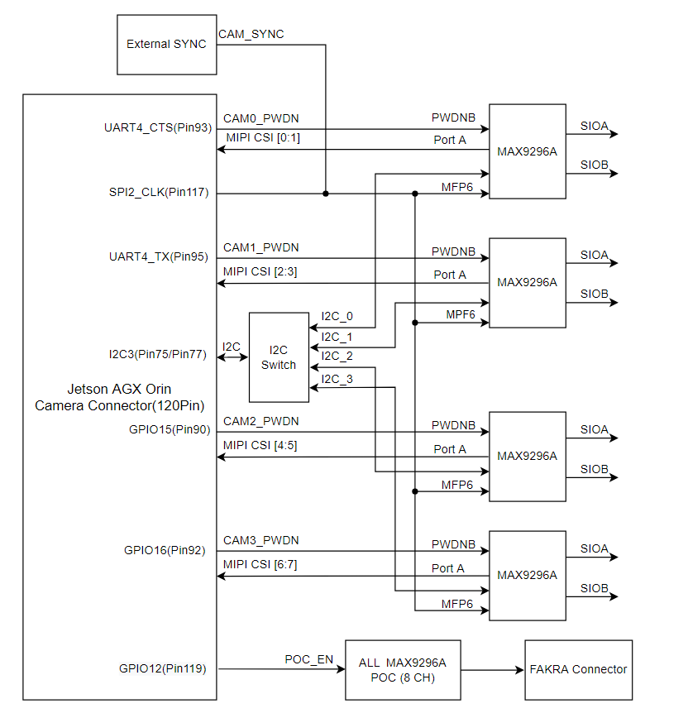

基于MAX9296A解串板原理框图

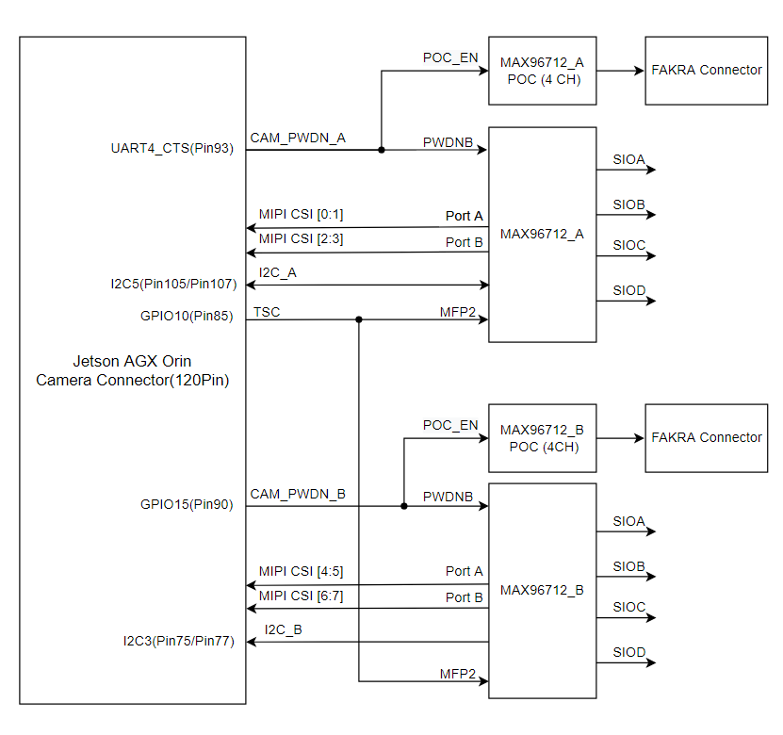

基于MAX96712解串板原理框图

1. MAX9296A Port A接口MIPI CSI 4 lane 输出接到 Jetson AGX orin（具体连接方式可参考原理图框图或参考驱动代码设备树）。MAX96712 Port A、Port B接口MIPI CSI 4 lane输出接到 Jetson AGX orin（具体连接方式可参考原理图框图或参考驱动代码设备树）。参考驱动代码配置为 4 lane 、速率1.5Gbps/lane 、D0~D3 数据lane顺序无调换、差分极性无翻转。（注：若MIPI CSI配置为2lane 可能存在带宽不足的风险）
2. GMSL端口的POC电源开关控制可以采用集中控制或者独立控制方式。集中控制方式只需要一个IO资源，可以控制所有GMSL端口POC电源开关。独立控制方式，有几个GMSL输出端口，就需要几个IO口资源，可以独立控制每个GMSL输出端口电源开关。

集中控制方式：如果GMSL端口大于2个，POC供电建议设计缓启动电路，缓启动时间不低于5ms。同时，每个POC的输出，建议设计限流IC（如TI公司的TPS25961），防止后级短路烧坏电路板，限流值推荐设定1A（注：需要根据POC电感选型调整限流值）。

独立控制方式：需要使用软件程序控制GMSL端口POC电源分时上电，间隔时间大于20ms。

1. POC电感的选型，请参考ADI官方推荐列表，详见《gmsl2-hardware-design-guide》Page49-Page50。如果自行选型，需要满足ADI GMSL设计规范。因为POC电路是多个电感组合，需要每个电感的带载能力都不得低于800mA（12±1V）。
2. GMSL通道硬件设计，需要满足ADI设计规范《gmsl2-channel-specification-user-guide》、《gmsl2-hardware-design-guide》

（5）Fakra线材的选型，请参考《Gemini-335Lg-Datasheet》文档中Cable Design Guide。